- Do studni puszczono kamień bez prędkości początkowej. Plusk usłyszano po upływie czasu t = 2 sek. Obliczyć głębokość tej studni.
- W punktach A i B umieszczono dwa dzwonki bijące jednocześnie z częstotliwością n = 8 razy na sekundę. Obliczyć, w jakiej co najmniej odległości od A powinien się znajdować punkt B, aby uderzenia obu dzwonków było słychać w tym punkcie jednocześnie?
- Ktoś przyłożył ucho do szyny kolejowej w punkcie A i usłyszał uderzenie młotka w punkcie B szyny dwukrotnie w odstępie czasu t = 0,56 s najpierw przez szynę, a następnie przez powietrze. Obliczyć prędkość rozchodzenia się fal głosowych w stali wiedząc, że odległość pomiędzy punktami A i B wynosi d = 204 m.
- W punktach A i B umieszczono dwa przyrządy wydające jednocześnie dźwięki w różnych odstępach czasu po 5 dźwięków na sekundę. Odległość pomiędzy punktami A i B jest 200 m. W którym punkcie na prostej AB powinien stanąć obserwator, aby usłyszeć jednocześnie dźwięki obu przyrządów?
- Sinusoidalna fala biegnie wzdłuż liny. Czas, w jakim poszczególne punkty przechodzą od swojego maksymalnego wychylenia do zera, wynosi 0,17 s. Wyznacz a) okres i b) częstość. Długość fali jest równa 1,4 m; c) wyznacz prędkość fali.
- Napisz wzór przestawiający falę sinusoidalną biegnącą w ujemnym kierunku wzdłuż osi x, mającą amplitudę 0,01 m, częstość 550 Hz i prędkość 330 m/s.
- Fala poprzeczna biegnąca w linie jest opisana równaniem y = (2 mm) sin[(20 m⁻¹)x - (600 s⁻¹)t].
Wyznacz jej: a) amplitudę, b) częstość, c) prędkość rozchodzenia się, d) długość fali. e) Oblicz maksymalną prędkość poprzeczną cząstki liny.
- Fala biegnąca w linie jest opisana równaniem:
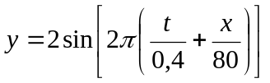
gdzie x i y wyrażono w centymetrach, atw sekundach, a) Sporządź wykres zależności y od x w chwili t = 0 dla 0<x < 160 cm. b) Zrób to samo dla t = 0,05 s i t = 0,1 s. c) Korzystając z tych wykresów, wyznacz wartość i kierunek prędkości, z jaką rozchodzi się ta fala.
- Drgania membrany są wzbudzone za pomocą zmiennego prądu elektrycznego o częstotliwości v = 100 Hz. Wyznaczyć długość fali dźwiękowej wysyłanej przez membranę w powietrzu.
- Nadajnik ultradźwiękowy echosondy wysyła fale o częstotliwości 40000 Hz. Wyznaczyć długość fali ultradźwiękowej w wodzie. Jaka jest głębokość morza, jeżeli w danym miejscu impuls ultradźwiękowy
echosondy powraca po 0,2 s od chwili jego wysłania?
- Drewno przewodzi dźwięk lepiej niż powietrze. Dlaczego więc rozmowa prowadzona w sąsiednim pokoju, przy zamkniętych drzwiach i oknach, jest tłumiona?
- Ile razy zmieni się długość fali dźwiękowej przy przejściu fali z powietrza do wody? Prędkość rozchodzenia się dźwięku w powietrzu wynosi v = 340 m/s, a w wodzie v₂ =1450 m/s.
- Statek płynący po jeziorze wywołał falę, która doszła do brzegu po jednej minucie. Odległość między sąsiednimi „grzbietami" fali jest równa 1,5 m, a czas między dwoma kolejnymi uderzeniami fali o brzeg jest równy 2 s. Jaka jest odległość przepływającego statku od brzegu?
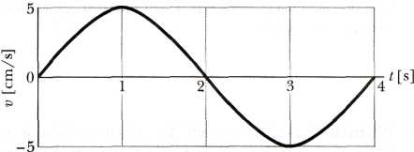
- Pewna poprzeczna fala sinusoidalna o długości fali równej 20 cm rozchodzi się w dodatnim kierunku osi x. Na rysunku przedstawiono prędkość poprzeczną cząstki w punkcie x = 0 jako funkcję czasu. Wyznacz: a) prędkość rozchodzenia się tej fali, b) jej amplitudę i c) jej częstość, d) Sporządź wykres położenia cząstek w punktach od x = 0 do x = 20 cm w chwili t = 2 s.
- Na rysunku 17.48 przedstawiono wykres drgań w sinusoidalnej fali mechanicznej w pewnej chwili, tzn. przemieszczenie y w zależności od położenia x (zwróć uwagę na różną skalę obu osi), a) Krzywa na tym wykresie (odpowiadająca pewnej chwili) to wykres funkcji y(x), czyli y jako funkcji x. Jakie jest znaczenie fizyczne tej funkcji? Nie zakładaj nic o rodzaju fali, tzn. czy jest ona poprzeczna, czy podłużna.
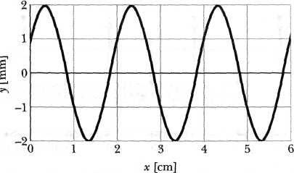
b) Załóż teraz, że rozważana fala jest falą poprzeczną. Naszkicuj związane z tą falą przemieszczenia cząstek, których położenie wynosi x = 0, 1, 2, 3, 4, 5 i 6 cm. c) Wykonaj ponownie polecenie z punktu (b), zakładając tym razem, że fala jest podłużna, d) Ile wynosi amplituda i długość rozważanej fali? Wskaż te wartości na rysunku 17.48. e) Sporządź wykres funkcji y(x) dla chwili późniejszej o pół okresu od chwili, do której odnosi się wykres z rysunku 17.48. Czy kształt krzywej na tym wykresie zależy od tego, czy fala z rysunku rozchodzi się w dodatnim, czy ujemnym kierunku osi?
f) Załóż, że rozważana fala rozchodzi się w dodatnim kierunku osi x z prędkością 4 cm/s. Na wykresie z punktu (e) zaznacz linią przerywaną funkcję y(x) dla chwili późniejszej o 0,25 s od chwili, do której odnosi się wykres z tego punktu,
g) Wypowiedz definicję okresu fali. Ile wynosi okres fali z rysunku? h) Wypowiedz definicję częstości fali. Ile wynosi częstość fali z rysunku? i) Sporządź wykres związanego z tą falą przemieszczenia cząstki w pewnym punkcie, na przykład w punkcie o x = 1 cm, w zależności od czasu t. Zaznacz na tym wykresie okres fali T.

